ТАНЦЫ.
Показателями эффективности выявления и развития одаренности для детей, занимающихся в хореографическом коллективе «Антураж» считается:
- Высокий уровень познавательной мотивации к танцам (измеряется результатами промежуточной и итоговой аттестации);
- Активность участия в конкурсах, фестивалях различного уровня;
- Активность участия обучающихся в концертах, мероприятиях учреждения;
- Положительная динамика достижений учащегося в соответствии с его способностями: положительная динамика показателей количества победителей и призеров в различных конкурсах, фестивалях в объединении;
- Показатели критериев успеха достигают максимального уровня к концу обучения в каждой ступени обучения.
Результаты диагностики учащейся Тихоновой Снежаны
Критерии оценки:
5 баллов – высокий уровень
4 балла – средний уровень
3 балла – низкий уровень

Таблица 1. Оценка гибкости плечевого пояса.

Выполнение теста | Общая характеристика | Баллы
Ладони касаются друг друга | Очень хорошая гибкость | 4

Таблица 2. Оценка пассивной гибкости плечевых суставов

Описание тестов | Измерение | Оценка в сантиметрах | Оценка в баллах
№1  Встать спиной к стене на небольшом расстоянии, пятки не касаются стены, стопы вместе.  Удерживая линейку сначала в правой, затем левой руке, выполнить наклон точно в сторону (влево), руки прямые, спина касается стены. | Расстояние от кончиков пальцев до пола до и после выполнения в обе стороны. | Более 28 | 4
 | Разница между первичным и вторичным измерением является показателем гибкости. | Более 22 | 3
№2  Сесть на стул, спиной прижаться к спинке стула, ноги врозь, наклон вправо и влево.  Выполняется медленно, до болевых ощущений | Высота стула должна быть такой, чтобы бедра и голень образовали прямой угол.  Измерение проводится с помощью сантиметровой линейки. | Кисть касается пола | 4
№3  Стоя на полу наклон вперед, колени прямые |  | Ладони лежат на полу  Кулаки касаются пола  Пальцы касаются пола  Расстояние более 3 см. | 3

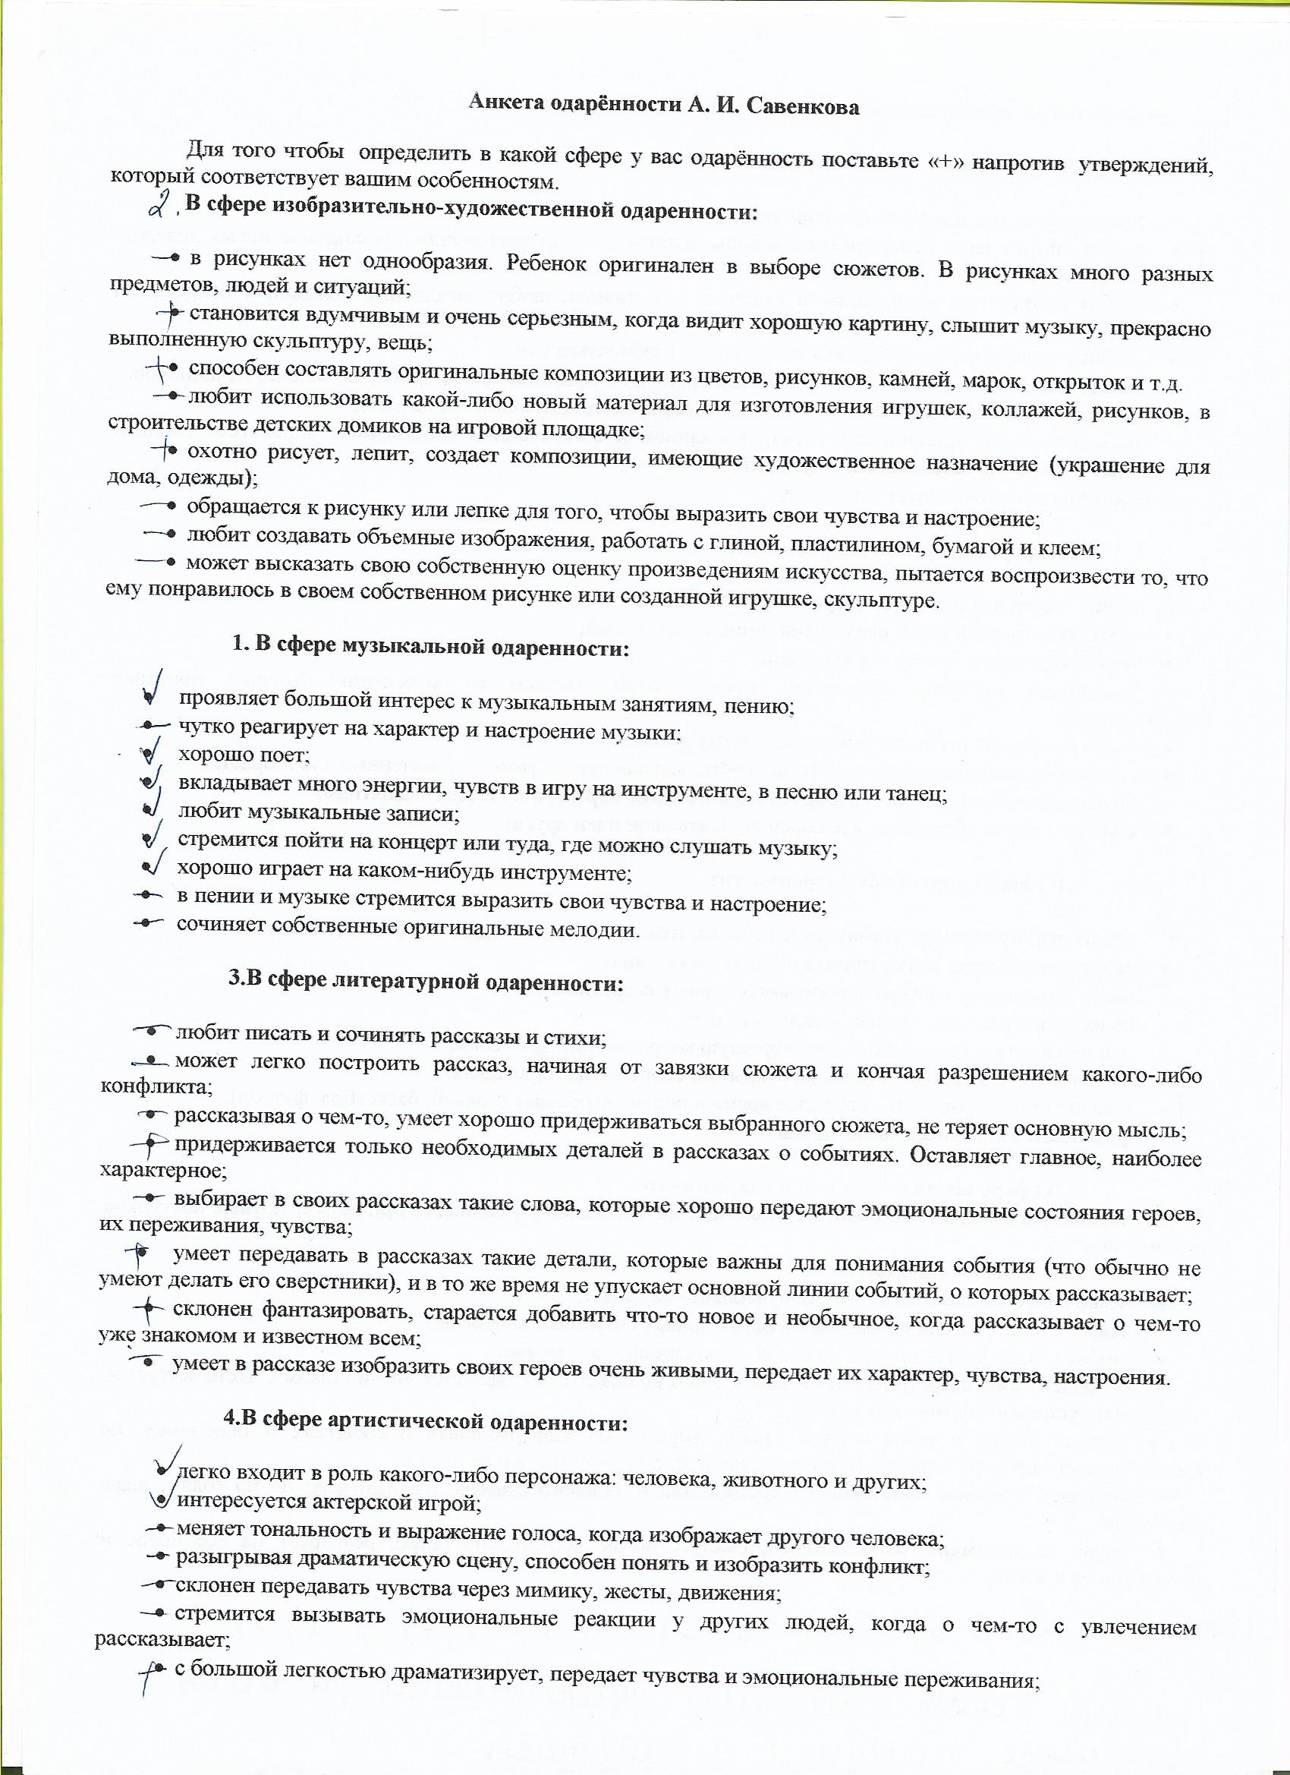

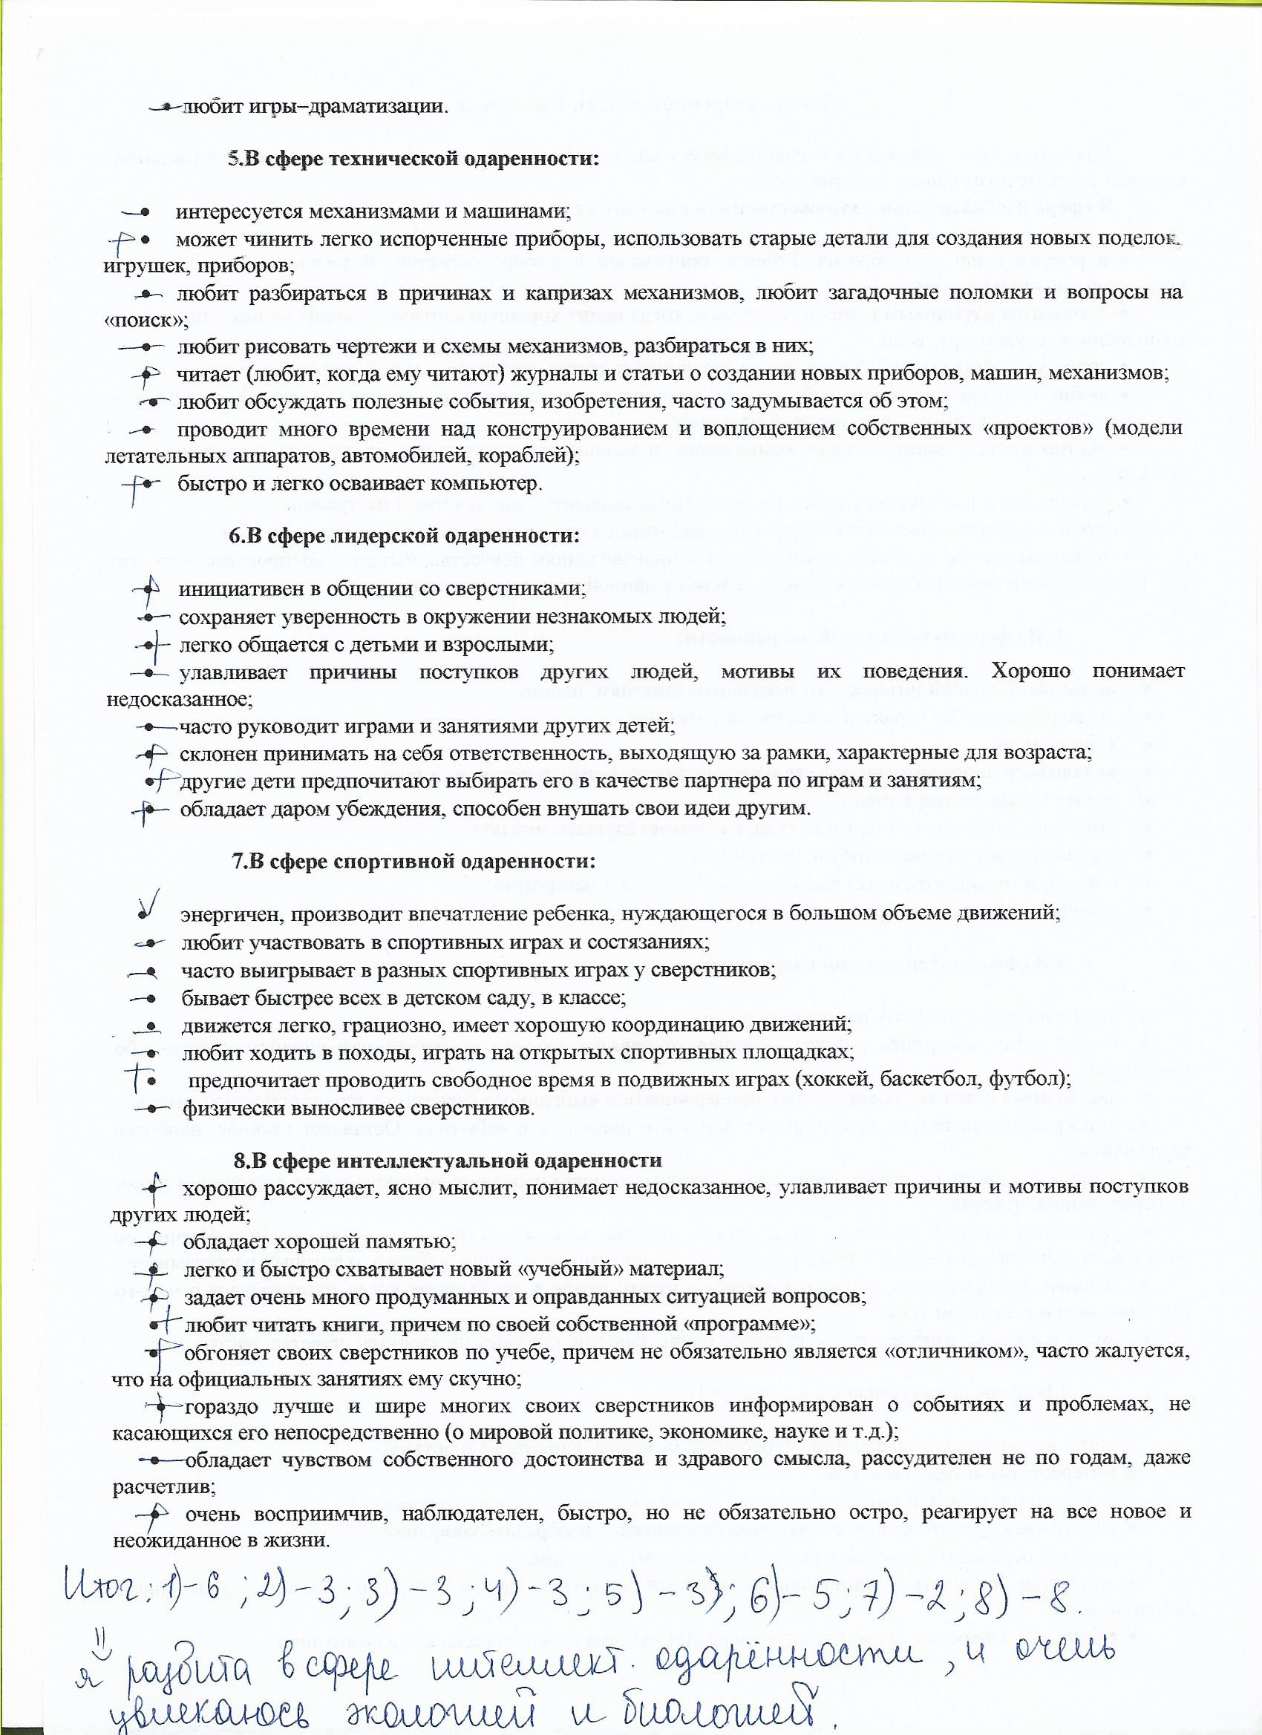

Анкета для родителей «Насколько музыкален ваш ребенок»
Музыкальный руководитель : Фурлетова Е.А
Какое значение вы придаете музыке в развитии своего ребенка?
1. Считаю его частью его будущего образования.
2. Отвожу одну из главных ролей.
3. Особого значения не придаю.
4. Другое.
Как ребенок относится к репертуару дошкольного учреждения?
1. Поет детские песни с удовольствием.
2. Предпочитает копировать песни взрослых.
3. Совсем не поет и не говорит о детских песнях.
4. Поет только с взрослыми.
5. Другое
Как вы приобщаете ребенка к музыке?
1. Посещаю с ним концерты.
2. Беседую с ним о музыке.
3. Считаю, что это должны делать в дошкольном учреждении.
4. Предпочитаю отдать ребенка в музыкальную школу.
5. Другое.
Каков интерес вашего ребенка к музыке?
1. Интереса не проявляет.
2. Постоянно говорит о том, что делали на музыкальном занятии.
3. Говорит со мной о музыке, если я его спрашиваю.
4. Другое.
Как ребенок реагирует на музыку?
1. Сразу начинает петь, как только услышит знакомую песню.
2. Внимательно слушает музыку.
3. Пытается движением воспроизвести характер музыки.
4. Равнодушен к музыке.
5. Другое
Какие условия созданы для домашнего музицирования?
1. Не занимаюсь этим.
2. Есть музыкальный инструмент.
3. Есть фонотека с детским репертуаром.
4. Другое

Диагностический тест "Творческий потенциал ребенка"
(заполняют родители)
Тест помогает оценить творческие способности ребенка 5-10 лет.
На вопросы может отвечать один из родителей или другой взрослый, хорошо знающий ребенка (воспитатель, педагог). За каждый ответ "да" начисляется 1 балл.

Вопросы | Ответ
1. Случается ли ребенку находить необычное применение какому-либо предмету? | 1
2. Меняет ли он свои наклонности? | 0
3. Любит ли рисовать абстрактные картины? | 1
4. Любит ли рисовать воображаемые предметы? | 1
5. Любит ли фантастические истории? | 1
6. Сочиняет ли рассказы или стихи? | 1
7. Любит ли вырезать затейливые фигурки из бумаги? | 1
8. Сделал ли когда-нибудь то, чего не знал или то, чего не существует? | 1
9. Бывает ли у него желание что-то переделать на свой вкус? | 1
10. Боится ли темноты? | 1
11. Изобрел ли когда-нибудь новое слово? | 1
12. Считал ли это слово понятным без разъяснения? | 1
13.Прбоовал ли переставлять мебель по своему разумению? | 1
14. Был ли удачен этот замысел? | 0
15. Использовал ли когда-нибудь вещь не по ее назначению? | 1
16. Мог ли ваш ребенок, будучи совсем маленьким, отгадывать назначение разных предметов? | 1
17. Предпочитает ли в выборе одежды свой вкус вашему? | 1
18. Есть ли у него свой внутренний мир, недоступный окружающим? | 1
19. Ищет ли объяснения тому, чего еще не понимает? | 1
20. Часто ли просит объяснить окружающие его явления? | 1
21. Любит ли читать книжки без иллюстраций? | 0
22. Изобретает ли собственные игры и развлечения? | 1
23. Помнит и рассказывает ли свои сны или пережитые впечатления? | 1
Общее количество баллов | 20

Суммируйте баллы - по 1 баллу за каждый ответ "да".

Опросник креативности Дж. Рензулли (в адаптации Е.Е. Туник)

Творческие характеристики
1 Чрезвычайно любознателен в самых разных областях: постоянно задаёт вопросы о чём-либо и обо всём.
2 Выдвигает большое количество различных идей или решений проблем; часто предлагает необычные, нестандартные, оригинальные ответы.
3 Свободен и независим в выражении своего мнения, иногда горяч в споре; упорный и настойчивый.
4 Способен рисковать; предприимчив и решителен.
5 Предпочитает задания, связанные с «игрой ума»; фантазирует, обладает воображением («интересно, что произойдет, если...»); манипулирует идеями (изменяет, тщательно разрабатывает их); любит заниматься применением, улучшением и изменением правил и объектов.
6 Обладает тонким чувством юмора и видит смешное в ситуациях, которые не кажутся смешными другим.
7 Осознаёт свою импульсивность и принимает это в себе, более открыт восприятию необычного в себе (свободное проявление «типично женских» интересов для мальчиков;
девочки более независимы и настойчивы, чем их сверстницы; проявляет эмоциональную чувствительность.
8 Обладает чувством прекрасного; уделяет внимание эстетическим характеристикам вещей и явлений.
9 Имеет собственное мнение и способен его отстаивать; не боится быть непохожим на других; индивидуалист, не интересуется деталями; спокойно относится к творческому беспорядку.
10 Критикует конструктивно; не склонен полагаться на авторитетные мнения без их критической оценки.

Лист ответов (Шкала креативности)
Респондент (Ф.И.О. заполняющего)
_Семенихина Светлана Валентиновна,
Пулькина Светлана Станиславовна_
Пожалуйста, оцените, используя четырёхбалльную систему, в какой степени каждый ребёнок обладает вышеописанными творческими характеристиками. Возможные оценочные
баллы: 4 – постоянно, 3 – часто, 2 – иногда, 1 – редко.

№  п/п | Ф.И.О. | Номера творческих характеристик |  |  |  |  |  |  |  |  |  | Сумма баллов
 |  | 1 | 2 | 3 | 4 | 5 | 6 | 7 | 8 | 9 | 10
1 | Иванов Иван | 4 | 4 | 4 | 4 | 4 | 3 | 2 | 4 | 4 | 2 | 35
 | Результат опроса | Очень высокий

Уровень креативности

Уровень креативности | Сумма баллов
Очень высокий | 40-34
Высокий | 33-27

Индивидуальный образовательный план

1. КТО Я? КАКОЙ Я? (Мое представление о себе )
Класс
Дата рождения
Любимое занятие в свободное время
Мой любимый учебный предмет
Мои учебные достижения
Мои сильные стороны
Мои слабые стороны
Мои увлечения
Чем отличаюсь от своих сверстников
Что умею делать хорошо
Сфера профессиональных интересов
Сфера моих жизненных интересов (какое место хочу занять в обществе)
Что мне в себе нравится
Что мне в себе не нравится
На кого хочу быть похожим (-ей)
2. МОИ ЦЕЛИ И ЗАДАЧИ.
2.1 Мои перспективные жизненные цели
Кем хочу стать, какую получить профессию
Каким (-ой) хочу стать (перечисляются качества, которые хотел бы иметь ученик как член общества, как труженик, гражданин,семьянин).
2.2 Ближайшие цели, задачи, что надо развивать в себе в первую очередь
1)Что хочу узнать о себе (задачи на самопознание)
2) Задачи в обучении
- По каким предметам повысить свои достижения
- Какие дополнительные области знаний изучать
- Какие учебные умения и навыки развивать
3) Задачи в практической деятельности
4) Задачи по формированию конкретных качеств, необходимых для достижения перспективной цели.
3. МОИ ПЛАНЫ
3.1 Предполагаемое направление (профиль) образования в старшей школе
3.2 Планируемый уровень профессионального образования после окончания школы
3.3 Профессия, которая меня интересует
3.4 Предполагаемое учебное заведение после окончания школы
4. МОЯ ПРОГРАММА ДЕЙСТВИЙ
4.1 Самопознание своих возможностей и склонностей
1) В чем (где, в каких сферах себя попробую)
2) С кем, где проконсультируюсь
3) К кому обращусь за советом
4.2. Обучение
1) Изучению каких предметов уделить больше внимания
2) Какие предметы изучать на углубленном уровне
3) Какие элективные курсы посещать

4.3. Дополнительное образование
1) По каким дополнительным образовательным программам заниматься
2) Какую дополнительную литературу буду изучать
3) В каких проектах буду участвовать
4) В каких олимпиадах и конкурсах буду участвовать

4.4. Участие в общественной деятельности
1) В каких делах буду участвовать в школе и классе
2) В каких буду участвовать вне школы

4.5. Как буду развивать необходимые для реализации моих жизненных планов качества.
1) На учебных занятиях
2) Во внеучебное время
3) В семье
4) В общении с учащимися
5) в практической деятельности, общественных делах
4.6. Кто и в чем мне может помочь
1) Учителя
2) Родители
3) Друзья
4) Специалисты.

СПОРТ.
Метод наблюдения и видеоанализ.
Тренер-преподаватель в процессе учебно-тренировочной деятельности наблюдает за поведением и работой воспитанницы, также фиксирует ряд тренировочных и соревновательных эпизодов на видеокамеру.
Выявлен конкретный недостаток спортсмена как физическая утомляемость во время соревновательных встреч, иными словами воспитанница слишком рьяно и энергозатратно состязается, и для этого у неё не хватает внутренних резервов организма и функциональной подготовки.
Для определения уровня владения тем или иным приёмов мы используем таблицу № 1 показателей технического мастерства и освоенности техники.
Таблица 1
Показатели технического  мастерства | Определение | Показатель у обучающейся
Разносторонность | Степень разнообразия двигательных действий. Объём и разносторонность являются важными технического мастерства. | В учебно-тренировочных схватках и соревнованиях твёрдо использует три приёма (передняя подножка, подхват под две ноги, бросок через плечо с колен с захватом двух рукавов).
Рациональность | Характеристика способа выполнения движения, используемой разновидности техники. | С точки зрения техники все три броска (передняя подножка, подхват под две ноги, бросок через плечо с колен с захватом двух рукавов) выполняются идеально без лишних движений.
Эффективность | Степень близости выполнения к наиболее рациональному варианту, характеристика качества владения техникой | В учебно-тренировочных схватках и соревнованиях броски выполняются преимущественно на 4 балла и «чисто»
Показатели освоенности техники
Стабильность | Спортсмен, хорошо освоивший какое-либо движение, выполняет его в стандартных, неизменённых условиях с относительно малой дисперсией существенных характеристик | Броски выполняются не только в учебных схватках, но и на соревнованиях, на фоне общей усталости есть затруднения.
Устойчивость | Степень изменения её эффективности | В зависимости от сопротивления, а также уровня физической, технической и психологической подготовленности оппонента.
Автоматизированность | Возможность выполнить движение, не фиксируя внимание на процессе выполнения | Все броски выполняются автоматизировано/
Сохранение двигательного навыка при перерывах в тренировке | Чем лучше освоено движение, тем прочнее сохранится двигательное умение. Степень сохранения оценивают: по уровню выполнения движения после перерыва; по скорости, необходимой для восстановления умения до первоначального уровня | Обучающаяся с точки зрения техники правильно выполняет броски независимо от перерывов.

Педагогическое наблюдение в целях выявления способностей детей в мастерской «Фантазёры»
Группа____________________ Год обучения___________________

№ | И.Ф | Память | Внимание | Способность к анализу и синтезу | Продуктивность мышления | Перфекционизм | Гибкость мышления | Оригинальность мышления
 |  | способность ребенка быстро запоминать и удерживать долгое время в памяти различную информацию (вербальную, зрительную, двигательную). | способность ребенка быстро концентрироваться, «настраиваться» на деятельность и долгое время ею заниматься не отвлекаясь. | способность ребенка быстро «раскладывать» предложенную информацию на составляющие ее части или, наоборот, из нескольких частей создавать целое (делать вывод). | способность ребенка на поставленную перед ним проблему находить большое количество решений. | стремление ребенка доводить результаты своей деятельности до соответствия самым высоким стандартам (старательность) | способность ребенка быстро изменять свое поведение, вносить коррективы в свою деятельность в зависимости от изменившихся обстоятельств, объединять в своей деятельности знания и умения из различных областей жизни. | способность ребенка выдвигать новые, нестандартные идеи, видеть «необычное» в обычном, действовать не как все.
1.
2
Диагностическая карта
Начальный уровень теоретических знаний, практических умений и навыков по фото (январь 2019 год)
Объединение : творческая мастерская «Фантазёры»
Система оценивания (1-5)
Практическая подготовка |  |  | Теоретическая подготовка
Практические умения и навыки | Творческая составляющая («над» программой) | Владение фотоаппаратом | Теоретические знания | Владение специальной терминологией | Получение информации «над» программой
баллы | баллы | баллы | баллы | баллы | баллы

Используя данную таблицу, при разработке ИОМ можно подобрать методы работы с одаренным ребенком по индивидуальному образовательному маршруту и добавить их к традиционным методам из базовой программы.

Качество личности | Характеристика качества личности | Методы и формы
1.Любопытство – любознательность – познавательная потребность | Любопытство характерно для каждого ребенка и одаренного и обычного. Любознательность – признак одаренности. Ребенок испытывает удовольствие от умственного напряжения. Одаренным детям в большей степени, чем их нормальным сверстникам, свойственно стремление к познанию, исследованию окружающего мира. | Исследовательская деятельность.
2.Сверхчувствительность к проблеме | Способность видеть проблему там, где другие не видят никаких сложностей, где все представляется как будто ясным – одно из важнейших качеств, отличающих истинного творца от посредственного человека. | Проблемные, ориентированные на самостоятельную творческую работу задания.
3. Склонность к задачам дивергентного типа. | Дивергентное мышление - особый вид мышления, который предполагает, что на один и тот же вопрос может быть множество одинаково правильных и равноправных ответов. Оно характеризуется тем, что психологи называют беглостью восприятия (то есть способностью генерировать несколько идей), гибкостью (то есть способностью переходить на другую точку зрения) и оригинальностью (то есть способностью вырабатывать нетривиальные идеи). | Творческие задания, которые допускают множество правильных ответов.
4.Оригинальность мышления | Способность выдвигать новые неожиданные идеи, отличающиеся от широко известных, а так же способность разрабатывать существующие идеи, что особенно ценится в художественном творчестве. | Работа по разработке новых идей или уже существующих.
5.Высокая концентрация внимания | Выражено это, во-первых, в высокой степени погруженности в задачу, во-вторых, — в возможности успешной настройки на восприятие информации, относящейся к выбранной цели даже при наличии помех. С концентрацией внимания связана и такая отличительная черта одаренных, как склонность к сложным и сравнительно долговременным заданиям. | Сложные и сравнительно долговременные задания.
6.Отличная память | Синтез памяти и способности классифицировать, структурировать, систематизировать не редко выражается в склонности к коллекционированию | Задания на развитие памяти, внимания и мышления.
7.Способность к оценке | Производное критического мышления. | Задание по анализу чужой деятельности.
8.Широта интересов | Одаренные дети могут если не все, то многое. | Развивать и поддерживать широту интересов

